БЕРЕГИ СЕБЯ И СВОИ ДЕНЬГИ
В России пройдет Неделя финансовой грамотности
22 марта 2021 года в стране начнется ежегодный образовательный марафон – VII Неделя финансовой грамотности. Она проводится в рамках традиционной всемирной акции Global Money Week, девиз которой в этом году – «Береги себя и свои деньги».
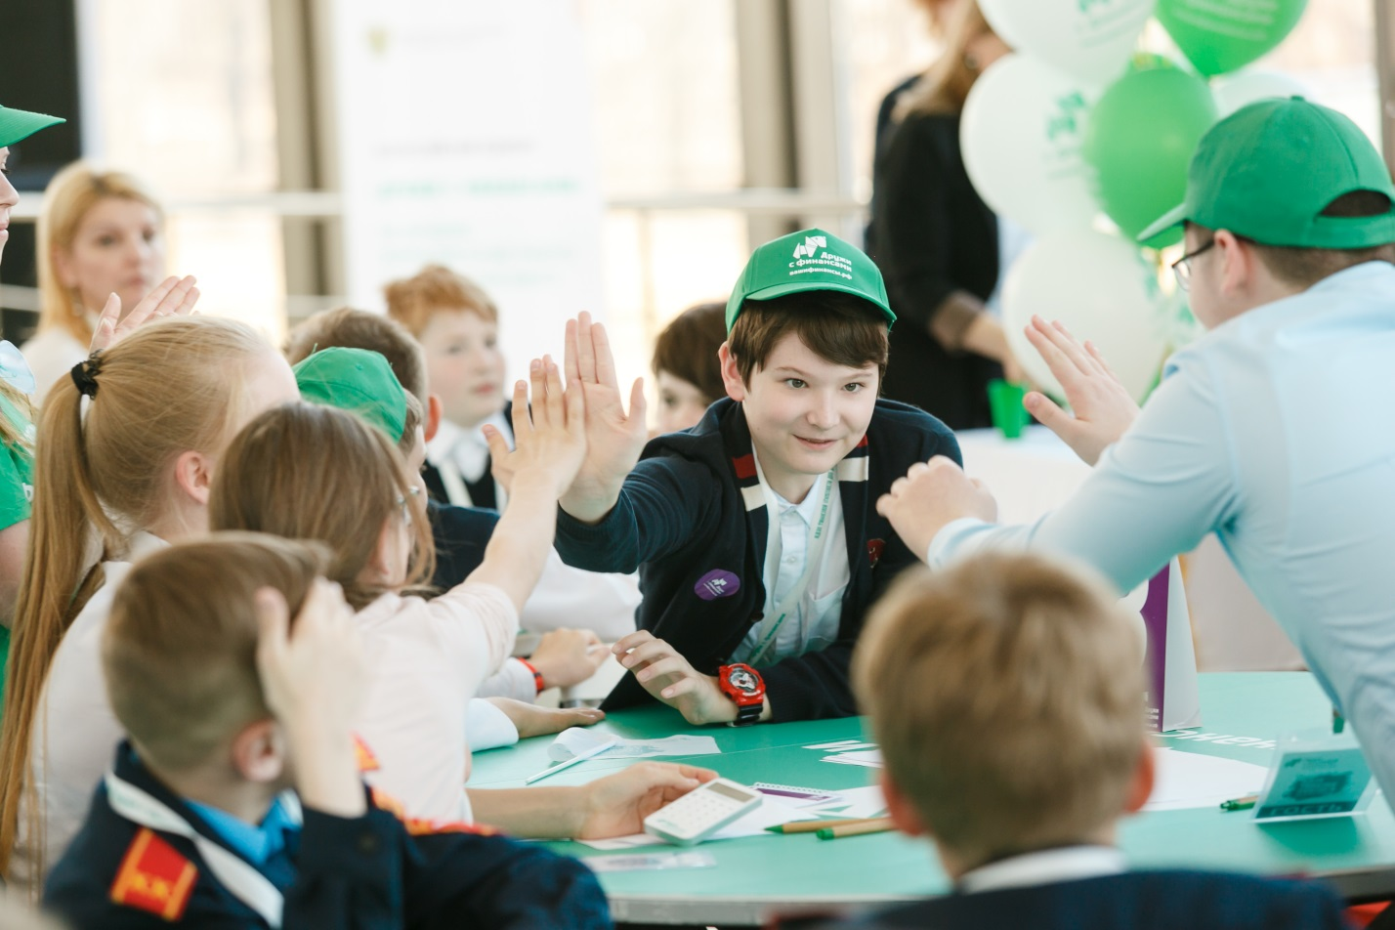
Организаторами Недели выступают Минфин России и Банк России. Мероприятия Недели реализует Научно-исследовательский финансовый институт (НИФИ) Минфина России. Основные события пройдут в онлайн-режиме с 22 по 28 марта в социальной сети ВКонтакте. Активности, приуроченные к Неделе, продолжатся в российских регионах и в апреле.
Цель Недели как всероссийской образовательно-просветительской акции – рассказать детям и подросткам, как ответственно распоряжаться личными финансами, дать ответы на главные вопросы молодых людей о деньгах, объяснить родителям, почему в современном мире так необходимо грамотное финансовое воспитание и какие инструменты нужно для него использовать. Ключевыми темами Недели в этот раз станут противодействие финансовому мошенничеству, молодежное предпринимательство, диалог поколений о финансах в семье.
Участников Недели ждут прямые эфиры со знаменитостями, финансовыми экспертами, полезные лайфхаки, тесты и конкурсы. Так, для самых юных участников Недели состоится всероссийский творческий конкурс рисунков «Азбука финансовой грамотности со Смешариками». Детям предложат придумать название и дизайн монет и купюр для героев одноименного анимационного сериала.
Каждый день Недели ориентирован на разную аудиторию, начиная с малышей и дошкольников и заканчивая взрослыми. Есть мероприятия, рассчитанные на людей с ограниченными возможностями: в субботу 27 марта выступления будет переводить сурдопереводчик.
События Недели будут интересны не только школьникам и родителям, но и учителям. Во время Всероссийского онлайн-урока по финансовой грамотности педагогам продемонстрируют возможности новых учебно-методических материалов, разработанных при поддержке Минфина России. 17 млн экземпляров учебников по финансовой грамотности уже поступили в 51 российский регион. Это самый большой единовременный тираж учебников в истории современной России.
По словам директора Центра финансовой грамотности НИФИ Минфина России Анны Харнас, партнерство с крупнейшей российской социальной сетью позволит вовлечь в мероприятия Недели максимально заинтересованную аудиторию: «Исследования ярко иллюстрируют несоответствие уровней цифровой и финансовой грамотности россиян. Эта проблема особенно характерна для поколения Z. Молодежь с легкостью находит в сети актуальную информацию, быстро осваивает новые финансовые продукты, но, в силу недостаточного уровня знаний, часто не может отличить достоверные данные от заведомо ложных, не способна оценить степень риска, рационально спланировать траты, поэтому принимает необдуманные решения, ведущие к потере денег.
Опросы также показывают, что детям эта тема интересна: школьники хотели бы добавить в программу занятий уроки финансовой грамотности. Поэтому мы рассчитываем на искренний и широкий отклик».
По мнению руководителя Службы по защите прав потребителей и обеспечению доступности финансовых услуг Банка России Михаила Мамуты, очень важно вести работу по финансовому просвещению для всех возрастных групп и целевых аудиторий: «Мы уже несколько лет внедряем финансовую грамотность на всех уровнях образования – от детского сада, через общеобразовательные школы, средние специальные учебные заведения и до вузов: разрабатываем методики, готовим преподавателей, издаем учебные пособия. Здесь очень важно учитывать особенности каждого возраста, говорить с каждым на понятном ему языке. И хотя мы проводим специальные лекции для людей старшего возраста, конечно же, бабушке или дедушке будет и понятно, и приятно, если сложный финансовый вопрос им объяснят собственные внуки».
Участие во всех событиях Недели будет бесплатным. Подробности доступны на портале вашифинансы.рф и подписчикам аккаунта «Ваши финансы» в социальных сетях.
Мероприятия Недели в этом году поддержали: Ассоциация развития финансовой грамотности, форум для подростков БЕРЕZКА, сообщество «Большая перемена», ПАО ВТБ, Департамент финансов города Москвы, ESforce Holding, Masterсard, ГК «Рики», Роспотребнадзор, АНО «Россия – страна возможностей» («Лидеры России» и «Топ Блог»), ПАО «Сбербанк», Московская школа управления СКОЛКОВО, федеральные методические центры по финансовой грамотности на базе МГУ им. М.В. Ломоносова, НИУ «Высшая школа экономики», РАНХиГС, Финансового университета при Правительстве РФ.
Контакты:
для участников: MoneyWeek@nifi.ru
для журналистов: fgpress@nifi.ru
Игорь Комаров +7 (985) 649 70 39
Константин Михайловский +7 (965) 271 00 75
Маргарита Коржук +7 (968) 766 29 69
www.vashifinancy.ru

